UVOD
Ekonomija je veda / nauk o gospodarjenju

Temeljna ekonomska vprašanja:
- plače in zaslužki
- brezposelnost
- cene (inflacija)
- bogastvo, revščina in okolje
- delovanje države in vlade
- proizvodnja, potrošnja in tehnološke spremembe

I. EKONOMSKI PROBLEM
Ekonomski problem je v tem, da so sredstva s katerimi lahko organiziramo proizvodnjo omejena, to pa omejuje tudi dosegljivo količino dobrin in storitev.

- Želje ljudi so praktično neomejene.
- Zadovoljevanje želja prebivalstva je odvisno od tega:
- koliko smo ustvarili
- koliko je v družbi ljudi, ki bodo uporabljali proizvedene dobrine
- koliko se proizvedene dobrine razdelijo med tiste, ki jih želijo uporabljati

- Dobrina je vsaka koristna stvar, s katero lahko zadovoljimo naše potrebe
- proste dobrine (neekonomske) → neprecenljive dobrine, ne moremo jim določiti cene. Vanje človek ni vlagal svojega dela in sredstev → človeku so na nek način dane. Z njimi se ekonomija ne ukvarja.
    - sončna svetloba
    - zrak
    - voda
    - toplota
- ekonomske dobrine (relativno redke) → proizvedene dobrine in opravljene storitve; vanje je človek vložil svoje delo in sredstva; imajo svojo ceno; z njimi moramo ravnati premišljeno, da bi dosegli, kar največjo možno zadovoljitev potreb.

* Redkost dobrin skušamo rešiti, ali vsaj omiliti z gospodarsko dejavnostjo, ki nenehno poteka. Govorimo o procesu gospodarske dejavnosti.
* Pomembno je, da sredstva uporabimo zelo premišljeno. EKONOMSKA DEJAVNOST je proces zavestne in pretehtane, učinkovite uporabe razpoložljivih virov, dela in stvarnih sredstev.
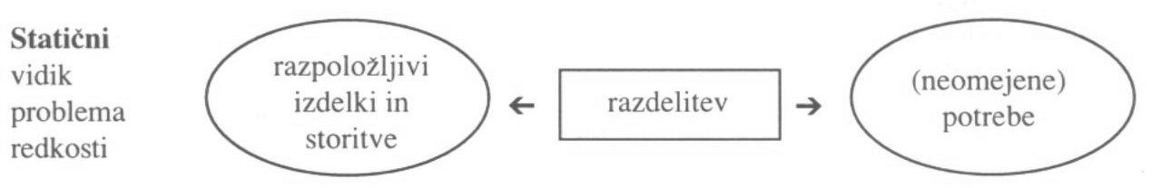

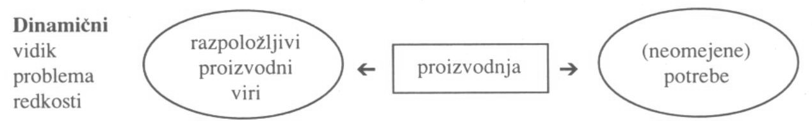

EKONOMSKA LOGIKA
Gospodarjenje:
- zavestna, načrtna dejavnost
- cilj; čim popolnejša zadovoljitev potreb
- nujnost smotrne izbire
- raven, individualnost, skupinska in družbena

Z razvojem se povečuje razpoložljiva količina dobrin širi, povečujejo pa se tudi potrebe. Gospodarska dejavnost se nikoli ne prekine, saj se s porabo dobrin spet oživljajo in obnavljajo potrebe
- človeške potrebe
- omejenost sredstev
- zavestna dejavnost za zmanjševanje omejenosti sredstev

TRI TEMELJNA EKONOMSKA VPRAŠANJA VSAKE DRUŽBE

1) KAJ se bo v neki družbi proizvajalo in v kakšnih količinah ?

2) KAKO se bodo dobrine proizvajale in kdo jih bo proizvajal ter s kakšnimi sredstvi in po kakšnem tehnološkem postopku? Pomembno je razpoložljivo znanje in sredstva. Na to vprašanje morajo dati odgovor tehnični in naravoslovni strokovnjaki. Ekonomisti pri tem sodelujejo z oceno stroškov in donosnosti posamezne izbire tehnologije. Količina odločitev mora biti skupna

3) ZA KOGA proizvajamo različne dobrine in storitve? Pri tem vprašanju je pomembno kdo bo sodeloval v proizvajanju koristi od proizvodnje in v kakšni meri.

Odvisno je od razdelitev dohodkov in premoženja. V današnjem svetu proizvajamo za neznanega kupca ali za trg. Vsega ne moremo imeti, zato moramo izbirati med različnimi možnostmi

 |  |  | DELITEV DELA
TEHNIČNA DEL DELA |  |  |  |  |  |  |  |  |  | DRUŽBENA DEL DELA
Poteka znotraj podjetja (notranja delitev), med posameznimi fazami proizvodnega procesa (nabava, skladiščenje, proizvodnja, prodaja) in med posameznimi fazami proizvodnje (delitev med delavci v zaporednem procesu proizvodnje) |  |  |  |  |  |  |  |  |  | poteka kot delitev med podjetji in drugimi gospodarskimi celicami v družbi
 |  |  |  |  |  |  |  |  |  | NACIONALNA |  |  |  |  | MEDNARODNA
 |  |  |  |  |  |  |  |  |  | v posameznem gospodarstvu |  |  |  |  | gospodarstvi več držav
 |  |  |  | DELITEV DELA
PREDNOSTI |  |  |  |  |  |  |  | SLABOSTI/POMANKLJIVOSTI
- s specializacijo na različne dejavnosti se bolje izkoristijo individualna nagnjenja in sposobnosti ljudi  - uporaba posebnih strojev in izdelavnih postopkov omogoča množično proizvodnjo z nižjimi stroški  - dohodek zaposlenih se zviša, delovni čas skrajša, s tem se poveča splošna blaginja |  |  |  |  |  |  |  | - ob specializaciji obstaja nevarnost enostranskih obremenitev, kar lahko škoduje zdravju zaposlenih (ves čas enovrstno delo)  - zaposleni zaradi enoličnega dela izgubljajo veselje do dela, ustvarjalne sposobnosti so slabo izkoriščene (odtujenost dela)  - v kriznem obdobju lahko nastajajo problemi s preskrbo, saj so obrati med seboj močno odvisni

 |  | DOBRINE
vsaka koristna stvar, s katero lahko zadovoljimo svoje / človekove potrebe in želje
Stvarne (materialne) dorbine |  |  |  |  | Nematerialne dobrine (storitve)
obleka, hrana, pijača, knjige, stanovanje, avtomobil, TV |  |  |  |  | storitve zdravnikov, pošte, bank, zavarovalnic, inštruktorjev

 |  |  | DOBRINE
POTROŠNE DOBRINE |  |  |  |  |  | PRODUKCIJSKE DOBRINE
(dobrine končne porabe) namenjene za neposredno zadovoljevanje potreb v gospodinjstvih in drugih potrošnih celicah |  |  |  |  |  | namenjene za uporabo v nadaljnji proizvodnji
 |  |  |  |  |  | REPRODUKCIJSKI MATERIAL |  |  | INVESTICIJSKE DOBRINE
 |  |  |  |  |  | materiali in sestavni deli za proizvodnjo drugih dobrin |  |  | trajne dobrine za proizvodnjo drugih potrošnih in investicijskih dobrin (stroji, oprema, stavbe)
EKONOMSKE POTREBE

Potreba je občutek pomanjkanja nečesa.

Občutimo jo, kot nezadovoljstvo, kot boleč občutek, ki sproži željo po stvareh, ki bi jo lahko zadovoljile in s tem odpravile neprijeten občutek. Nekatere potrebe so tudi nematerialne (ljubezen, toplina, varnost). Pri Ekonomiji bomo obravnavali le potrebe, ki jih lahko zadovoljimo z gospodarsko dejavnostjo.

delimo jih po 2. kriterijih: 

I. KRITERIJ | OSEBNE / INDIVIDUALNE POTREBE (posameznik)  SKUPNE / KOLEKTIVNE POTREBE (šolanje, zdravstvo)  SPLOŠNE POTREBE
II. KRITERIJ | OSNOVNE / PRIMARNE / EKSISTENČNE (omogočajo nam živeti)  VIŠJE / SEKUNDARNE / LUKSUZNE (manj nujne)

ZNAČILNOSTI EKN. POTREB

- So v celoti omejene
- So tiste, ki spodbudijo gosp.dejavnost
- Problem vsiljevanja potreb(problem potrošniške družbe – manipulacija)
- Potrebe so po možnosti zadovoljitve različne.
- Potrebe so izrazito subjektivne (različni okusi, želje, navade)
- So spremenljive (se spreminjajo s starostjo, okolje, zdravje)
- Potrebe zadovoljimo z različnimi dobrinami (take dobrine imenujemo)
  - SUBSTITUTIVNE ali NADOMESTNE (potovanje v Ljubljano)
  - KOMPLEMENTARBE ali DOPOLNJEVALNE (yugec-porsche)
- Nekatere potrebe se nenehno obnavljajo (hrana in pijača) v določenih časovnih presledkih, nekatere potrebe pa zadovoljimo enkrat za daljši čas (avto, stanovanje)
DOBRINE

DOBRINE – so vsako sredstvo s katerimi lahko zadovoljimo kako potrebo, to da zadovoljimo potrebo je koristnost dobrine, to so lastnosti, ki dajo dobrini določeno uporabno vrednost

PROIZVODI – tiste dobrine, ki jih ni v zaželeni obliki v naravi, temveč jih proizvedemo z delom in sredstvi.

BLAGO – proizvodi, namenjeni trgu, neznanemu kupcu (za prodati).

DOBRINE

PROIZVODI

BLAGO

Primer:
dobrine → gozdne jagode
dobrine + proizvod → vrtne jagode

PROIZVODNJA IN NJENI DEJAVNIKI

- PROIZVODNJA – je dejavnost v kateri naravne prvine in druge vhodne sestavine (surovine, material, energija, polizdelki, sestavni deli) spreminjamo s pomočjo strojev, raznih orodij in dela v takšne dobrine, ki lahko s svojimi lastnostmi zadovoljimo potrebe ljudi in imajo tisto uporabno vrednost, ki si jo uporabniki želijo.

- PROIZVODNJA je temeljna, s katero premagujemo relativno redkost dobrin.

- V proizvodnjo vlagamo določene dejavnike:
a) naravne vire → naravno bogastvo (rude, energija, minerali, nafta, voda)
b) proizvedena sredstva → stroji, orodja
- tehnološki proces
- ekonomski proces

PROIZVODNI DEJAVNIKI

1) MARXOVA DELITEV
Bistvo te razčlenitve je, da je bistveni del proizvodnje delovni proces

❶ DELO - premišljena človekova zavestna in smotrna dejavnost
človek z njo spreminja in prilagaja naravne predmete tako, da lahko z njimi dobro zadovolji svoje potrebe

❷ PROIZVAJALNA SREDSTVA - človek jih uporablja za učinkovitejšo proizvodnjo dobrin

- DELOVNA SREDSTVA sredstva, s katerimi obdelujemo naravno tvarino, da se preoblikujejo v želeno obliko (orodja, stroji, stavbe in objekti)

- PREDMETNA SREDSTVA naravne snovi ali materiali, na katere človek deluje z delovnimi sredstvi in jih spreminja v zaželene proizvode
(zemlja, naravna bogastva, surovine, osnovne tvarine [usnje], pomožne tvarine [čevljarski sukanec], pogonske tvarine [goriva])

 NALOGA PROIZVAJALNIH SREDSTEV
  - Olajša težko telesno delo
  - Omogoča večjo učinkovitost dela
  - Omogoča prijetnejše delovno razmerje
  - Zagotavljanje večje varnosti pri delu

2) TRADICIONALNA RAZDELITEV PROIZVODNIH DEJAVNIKOV
Na proizvodne dejavnike lahko gledamo tudi z vidika tega,
- kdo jih poseduje,
- kdo prisvaja dohodek od njihove uporabe,
- kdo odloča o njihovi uporabi

J.B.Say – delo je človekova premišljena/smotrna dejavnost
❶ NARAVA – daje poglavitne sestavine katere koli proizvodnje, k naravi štejemo vse, kar nam narava nudi kot sklad virov, ki so na razpolago za uporabo.

  - zemlja
temeljni naravni dejavnik, ki ga uporabljamo v kmetijstvu
  - zemlja je neuničljiva, saj ni podvržena obrabi ali porabi
  - zemlja je omejena s svojo naravno danostjo, saj njene površine ni moč povečati
  - PROBLEMI:
    - z veliki posegi v naravo, za gradnjo prometnic uporabimo veliko površine, ki ne bo nikdar več uporabljena za kmetijsko dejavnost
    - izsekavanje gozdov
    - razvrednotenje plodnih zemljišč
    - erozija

  - surovine
materialni temelj proizvodnje; naravne surovine so porabljive, premišljeno uporabljanje
  - PROBLEM:
    - Zelo neenakomerno porazdeljene po zemeljski površini

  - naravne energije
zelo pomembne za gospodarsko dejavnost države, bogastvo in gosp.dejavnost države sta odvisna os obilice razpoložljivih naravnih virov.
- nadomestljivost (uporaba različnih virov)
- pomembna je njihova razpoložljiva količina in kakovost
- recikliranje odpadnih surovin
- izkoristljiva najdišča

❷ DELO – zavestna, premišljena uporaba človekovih umskih in fizičnih sposobnosti
- nobena proizvodnja ni mogoča brez človekovega dela
- delitev dela:
  - telesna ali fizična sestavina
    - izraba človekove fizične moči zahteva telesni napor pri delu.
  - umska sestavina
    - znanje, spretnost, iznajdljivost, sposobnost razvijanja novega procesa
  - moralna sestavna
    - delovna etika, spodbuda, priznanje za delo, motivacija, prizadevnost

❸ KAPITAL – vse proizvedeno bogastvo, ki ga ne porabimo v končni potrošnji, ga namenjamo za nadaljnjo proizvodnjo.
- Zaloga sredstev in opreme, ki se prenaša iz enega v drugo obdobje kot podloga za proizvodnjo.
PODJETNIŠTVO IN INOVACIJE

PODJETNIKI – ljudje, ki kombinirajo vse tri proizvodne dejavnike tako, da razvijejo organizacijo, ki bo ustvarjala dobrine in storitve.

IZUM – (INVENCIJA) – novosti v proizvodnji (novi proizvodi / metode proizvajanja

INOVACIJA – uporaba novosti v sami proizvodnji oz. poslovanju podjetja *nove proizvodne zmogljivosti, novi postopki, procesi; nova oblika, novi materiali (sintetični, plastični)

IZUMITELJ - tisti ki kaj izumi
INOVATOR – novost uvede v proizvodnjo (sposobnost razvijanje novega)
IMITATOR – podjetja, ki so posnemovalci – morajo slediti inovatorjem, da bi ostali konkurenčni na trgu.

PODJETNIK – upravlja funkcijo organiziranja nove proizvodnje, upravlja podjetje (upravitelj). Prevzema tveganje za poslovanje podjetja.

MENEDŽER – vrhunski strokovnjak, kateremu lastniki podjetja zaupajo vodenje podjetja.

Podjetnik mora pri tem (vodenje podjetja) sprejeti vrsto odločitev:
- Kje bo lokacija podjetja?
- Kakšne prostore potrebujemo?
- Kakšno strojno opremo, pohištvo, skladišča, orodja in drugo potrebujemo?
- Katere surovine bomo potrebovali?
- Koliko ljudi bomo potrebovali?
- Koliko denarja potrebujemo?

FAZE GOSPODARSKEGA PROCESA

 | PROIZVODNJA
POTROŠNJA |  | RAZDELITEV
 | MENJAVA

PROIZVODNJA temeljna faza v gospodarskem procesu, v katerem proizvajamo dobrine. Razdelitev je faza, ki je tesno povezana s proizvodnjo, razdelimo lahko le tiste, kar je proizvedeno.
RAZDELITEV – mislimo na delitev dohodka. Je tesno povezana z proizvodnjo. Razdelitev sredstev za proizvodnjo.
MENJAVA (TRG) – v sodobnem gospodarstvu mislimo, ko govorimo o menjavi, na trg. Kjer se blago zamenja za denar, ki ga dobimo v razdelitvi. Kupimo dobrine za zadovoljevanje naših potreb
POTROŠNJA – končna faza gospodarskega procesa pri kateri zadovoljujemo naše potrebe
R.DOH – plače, obresti, obresti
II. KROŽNI TOK GOSPODARSTVA

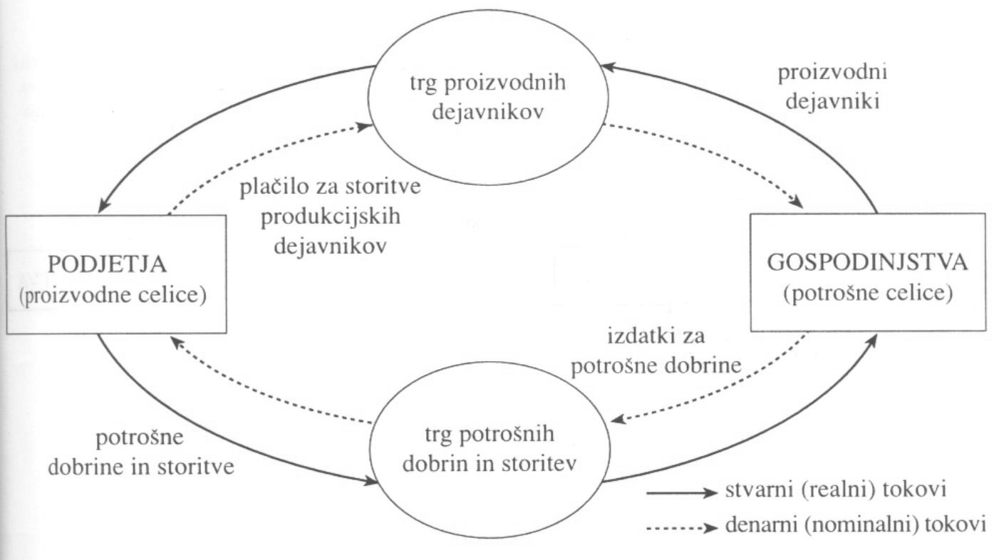

država pobira davke od gospodinjstev (DDV) in podjetij (davek od dobička, dohodnina)

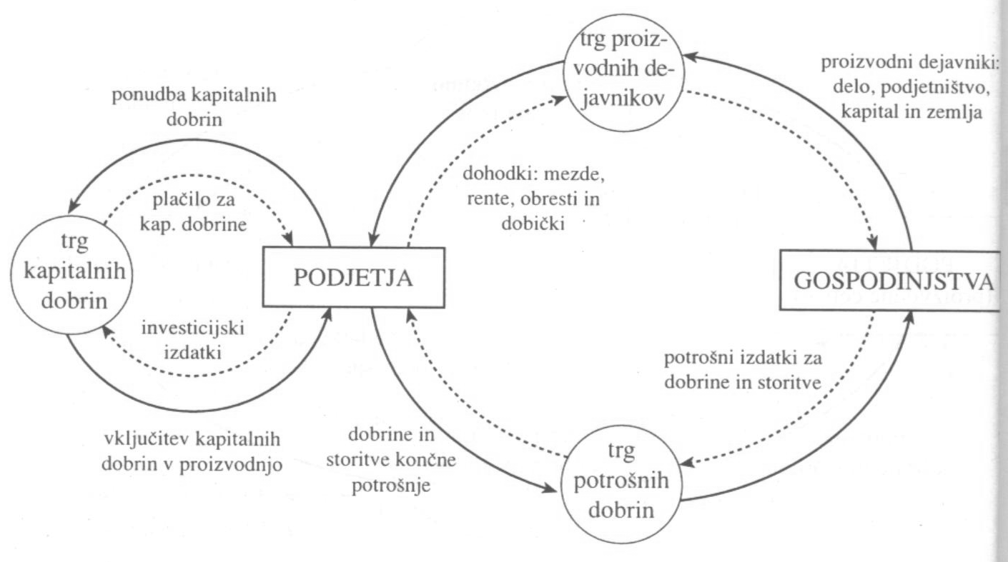

III. GOSPODINJSTVA IN POTROŠNA IZBIRA

Med gospodinjstva prištevamo vse tiste ekonomske enote ali celice, ki sodelujejo v potrošnji končnih proizvodov in storitev.

V gospodinjstvu so ljudje združeni zaradi skupne potrošnje dobrin in storitev:
- Člani gospodinjstva poznajo svoj okuse in želje, zato jih razvrstijo po pomembnostih;
- Člani gospodinjstev imajo določen denarni dohodek (pomembna je kupna moč gospodinjstva)
- Člani gospodinjstva se obnašajo ekonomsko (racionalno), da kar najbolje zadovoljijo svoje potrebe. Govorimo o racionalni izbiri

Cilj vsakega gospodinjstva je racionalno zadovoljstvo. To pomeni, da maksimirajo svojo zadovoljstvo.

Poraba posameznega proizvoda ali storitve nudi posamezniku določeno ugodje, zadovoljstvo. ki ga imenujemo KORISTNOST (se je ne da meriti)

Koristnost dobrine je v tem, da zadovolji določeno potrebo

Celotno zadovoljstvo, ki ga dosežemo s porabo nekaj enot določene dobrine, imenujemo CELOTNA KORISTNOST
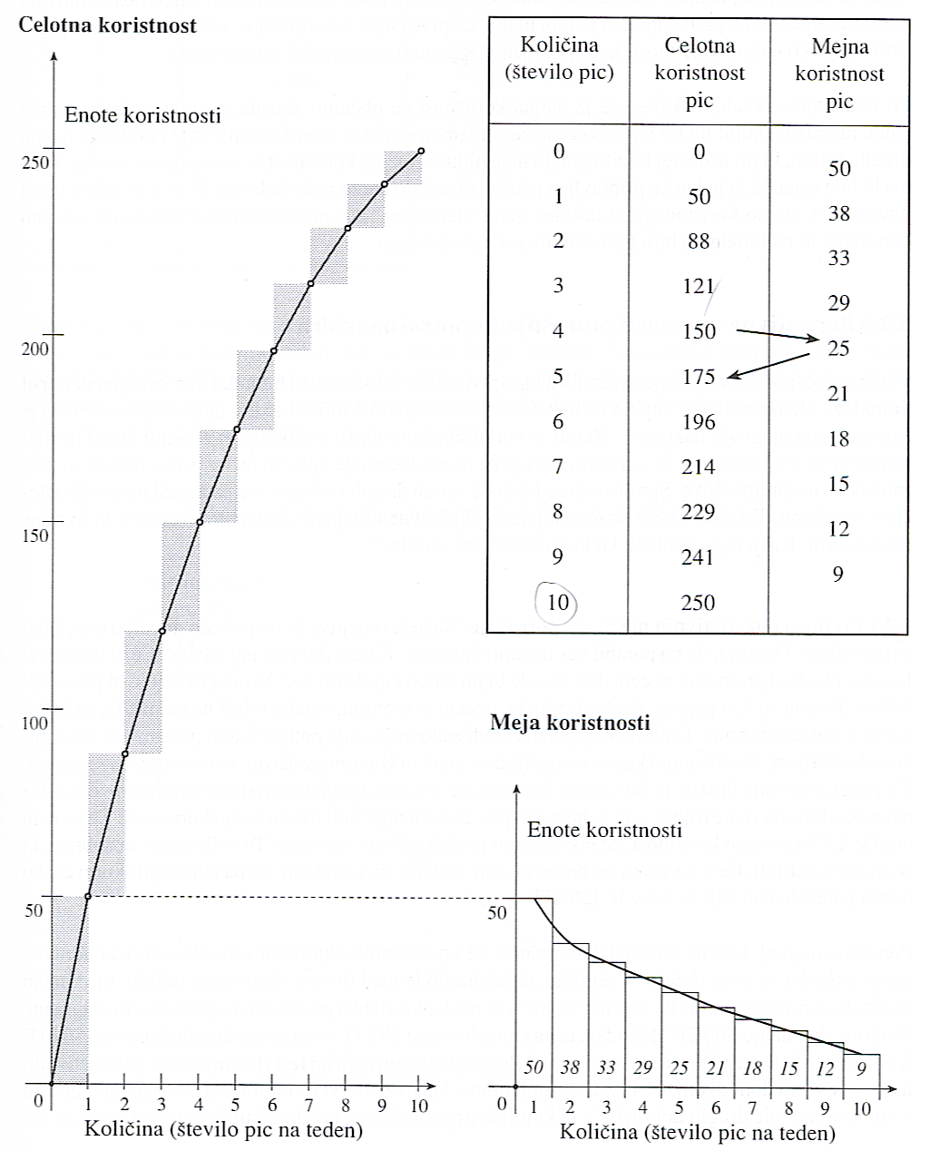
MEJNA KORISTNOST pa je količina, za katero se spremeni celotna koristnost, če spremenimo porabo določene dobrine za eno dodatno enoto.

Mejna koristnost se zmanjšuje. To imenujemo ZAKON PADAJOČE MEJNE KORISTNOSTI.

ZAKON PADAJOČE MEJNE KORISTNOSTI
S tem zakonom si lahko razložimo ravnanje posameznikov pri nakupu in porabi blaga. Za prve enote neke dobrine, od katerih pričakuje potrošnik veliko mejno koristnost je pripravljen plačati tudi sorazmerno visoko ceno.

ALTERNATIVNE MOŽNOSTI POTROŠNJE IN POTROŠNA IZBIRA
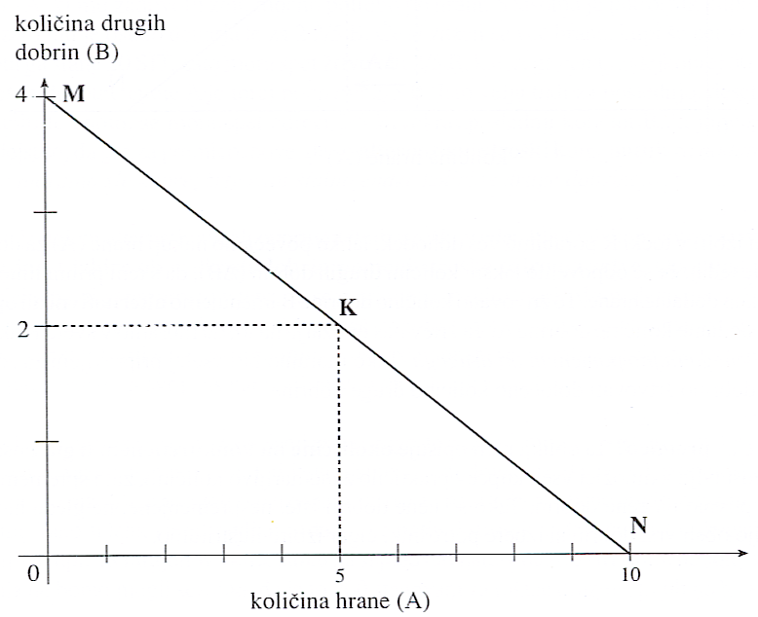

A  (hrana) | B  (druge dobrine)
0 | 4
1 | 3 3/5
2 | 3 1/5
3 | 2 4/5
4 | 2 2/5
5 | 2
6 | 1 3/5
7 | 1 1/5
8 | 4/5
9 | 2/5
10 | 0

Premica je padajoča – premica alternativnih možnosti potrošnje

Točka K na premici nam pove konkretno kombinacijo nakupa dveh vrst dobrin

Zakaj je premica padajoča?
Potrošnik lahko poveča nakup ene dobrine le tedaj, če hkrati zmanjša ali žrtvuje nakup določene količine druge dobrine.

Graf imenujemo premico cene, ali premico alternativnih možnosti potrošnje, ki pokaže vse možnosti nakupa potrošnika, če porabi ves dohodek. Po obliki je padajoča, kar moramo ob povečanju nakupa ene dobrine žrtvovati določeno količino, druge dobrine ker smo omejeni z dohodkom. To žrtvovano količino dobrine B imenujemo alternativni ali oportunitetni strošek dodatne količine dobrine A. Nastane s povečanjem nakupa ene vrste dobrin.

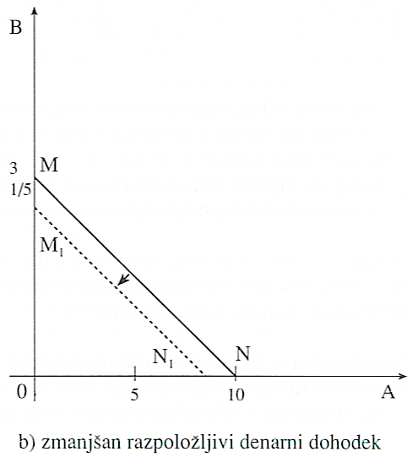
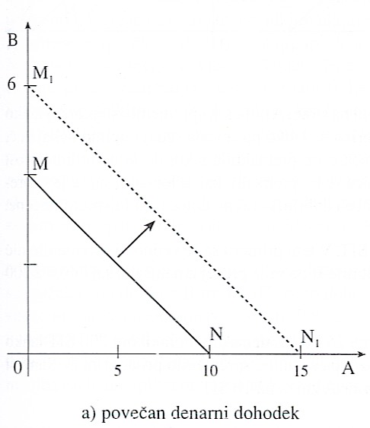

OPTIMALNA IZBIRA NAKUPA DOBRIN
potrošnik izbere takšno košarico dobrin, s katero bo skušal v največji možni meri zadovoljiti svoje potrebe. To pomeni, da poskuša doseči največjo celotno koristnost, ob danemu dohodku in cenah dobrin. Pomembna je struktura dobrin.

POTROŠNIKOVO RAVNOTEŽJE
Potrošnik maksimira skupno korist tako, da je mejna koristnost na tolar, ki ga porabimo za katerokoli dobrino, za vse dobrine enaka. Skupno koristnost maksimiramo najbolje pri takšni potrošnji košarici, kjer je mejna koristnost na porabljeni tolar enaka za vse dobrine v košarici.

$\frac{{\text{mejna}}_{{\text{koristnost}}_{{\text{dobrine}}_{A}}}}{{\text{cena}}_{{\text{dobrine}}_{A}}}$ = $\frac{{\text{mejna}}_{{\text{koristnost}}_{{\text{dobrine}}_{B}}}}{{\text{cena}}_{{\text{dobrine}}_{B}}}$

GOSPODINJSTVA IN RACIONALNO GOSPODARJENJE S PRORAČUNOM

Pri določanju gospodinjstev moramo upoštevati:
- št. raznovrstnih dobrin je občutno večje od tega koliko jih lahko kupimo
- različnost potreb svojih članov
- viri dohodka so različni
- različna poraba dohodka
- ali se zadolžujemo ali varčujemo
- povezanost z drugimi gospodinjstvi
- načrtovanje potrošnje → cilj – kar najboljša zadovoljitev potreb članov gosp.
  - kaj bomo nabavili
  - koliko in kdaj

Prvine procesa potrošnje
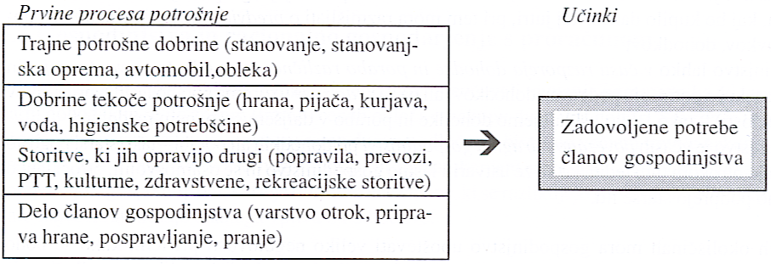

PRIHODKI GOSPODINJSTVA

1)PRIHODKI IZ DELA
osebni dohodki (plače)
avtorski honorarji
drugi zaslužki (dopolnilne dejavnosti)

2)FINANČNI PRIHODKI
prihodki iz premoženja
prejete obresti iz prihrankov
dividende od delnic

3)DRUGI PRIHODKI
pokojnine
podpore
štipendije

VARČEVANJE GOSPODINJSTEV
Gospodinjstva varčujejo z več razlogov
- zaradi nabave nekaterih dobrin, ki so dražje in jih zato ne morejo kupiti le iz tekočih prejemkov
- zaradi varnostne rezerve in odpravljanja tveganja pred nepredvidenimi problemi
- zaradi naložbe prihrankov v donosne oblike premoženja (v podjetja), ki prinašajo dohodke

IZDATKI GOSPODINJSTEV
- trajne potrošnje dobrine (stanovanje, stanovanjska oprema, avto, obleka)
- dobrine tekoče potrošnje (pijača, kurjava, voda, higienske potrebe)
- storitve, ki jih opravljajo drugi (popravila, javni prevozi, pošta, telefon, kultura, rekreacija)
- delo članov gospodinjstva (pomoč, pospravljanje, gospodinjska pomočnica)

IV. PODJETJA IN PROIZVODNA IZBIRA
PODJETJE – organizacija, ki organizira proizvodnjo dobrin in storitev
PODJETJE – gospodarska enota, ki kombinira proizvedene dejavnike za proizvodnjo dobrin in storitev za trg, za potrebe drugih podjetij ali gospodinjstev.

FIRMA – naziv, ime neke gospodarske enote, s katerim nastopa v poslovanju, se podpisuje, itd. (Trgovsko podjetje Mercator Ljubljana, Jelovica Škofja Loka,…)

OBRAT – gospodarska enota. Podjetje ima lahko več obratov, na različnih lokacijah

VRSTE PODJETIJ
- PO VSEBINI DELOVANJA
  - primarna proizvodnja (kmetijstvo) kmet – pesa
  - sekundarna proizvodnja (predelava) Ormož – sladkor
  - terciarna proizvodnja (storitve) prodaja - tuš

- PO KUPCIH, ODJEMALCIH
  - podjetja za proizvodnjo investicijskih dobrin
  - podjetja za proizvodnjo potrošnih dobrin (za končno ali finalno potrošnjo)

- PO DEJAVNOSTIH
  - obrt, industrija (lahko jo razčlenimo po panogah), trgovina (maloprodaja, veleprodaja, zunanja trgovina), promet, turizem in gostinstvo, gradbeništvo, bančništvo, itd.

- PO VELIKOSTI
  - mikro in majhna
  - srednja
  - velika in zelo velika podjetja

- PO KLJUČNEM PROIZVODNEM DEJAVNIKU
  - delovno intenzivna
  - kapitalno intenzivna
- PO LASTNINI
  - javna (državna lastnina)
  - privatna (zasebna: individualna, skupinska – delniška)
  - zadružna (kooperativna)
  - mešana lastnina

Bistvo podjetij je učinkovito poslovanje. Odločati se morajo o:
- kaj naj proizvajajo in kakšne količine dobrin in storitev
- kakšno proizvodno tehniko naj uporabijo
- kakšne količine proizvodnih dejavnikov in vmesnih dobrin naj uporabijo
- kakšna naj bo organizacijska in menedžerska struktura (poslovodna struktura)
- kako naj bo urejeno plačevanje proizvodnih dejavnikov (za koga)
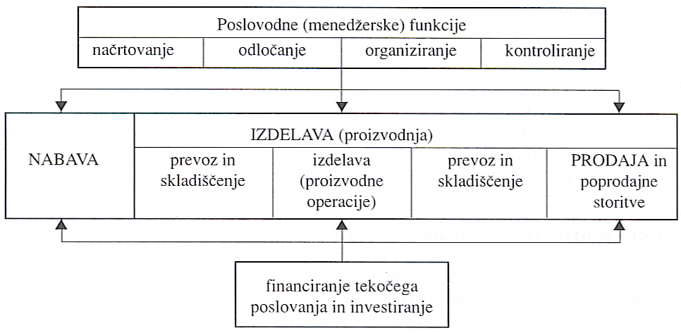

Podjetja so lahko učinkovita zaradi:
- nižjih stroškov,
- velikega obsega proizvodnje,
- skupinske (timske) proizvodnje

Cilj podjetij je maksimiranje dobička. Dobiček je omejen s tržnimi in tehnološkimi omejitvami

VRSTE DEJAVNOSTI V GOSPODINJSTVU

- primarna proizvodnja
  - Je proizvodnja dobrin, ki so na razpolago v naravi, bodisi kot neobnovljive surovine ali kmetijski izdelke, ki jih lahko proizvedemo vsako leto (kmet, čebelar, gozdar)

- sekundarna proizvodnja
  - Je proizvodnja izpopolnjenih naravnih dobrin, ki dobijo s tem bolj 'uporabno' zaželeno obliko, zadovoljevanje potreb. (krojač, mizar)

- terciarna proizvodnja
  - Je proizvodnja poslovnih ali osebnih storitev. (uvoznik, trgovec)
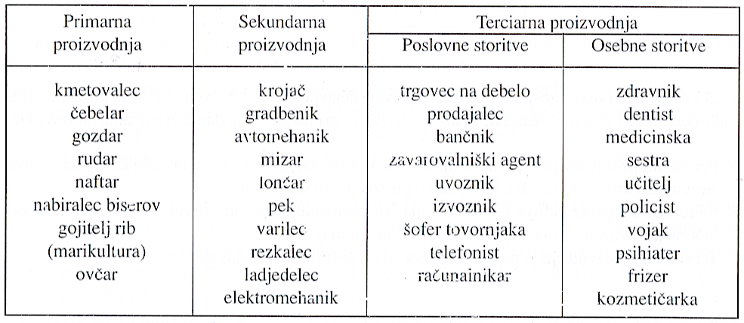

OBLIKE PODJETIJ
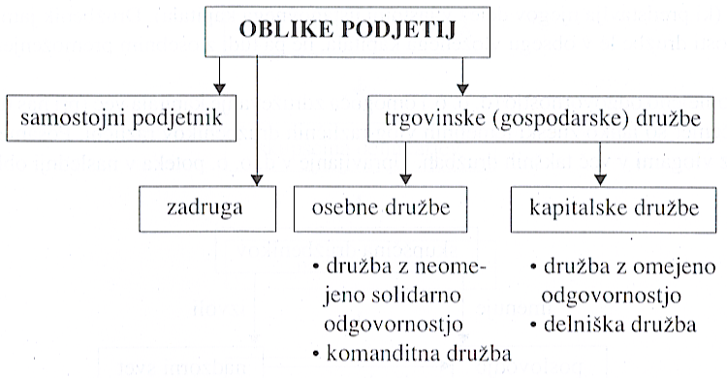

SAMOSTOJNI PODJETNIK (s.p.)
Podjetje posamezne fizične osebe. Lastnik je neomejeno odgovoren za poslovanje podjetja. Jamči za vse obveznosti podjetja do zneska, ki je enak njegovemu premoženju. Upravljanje podjetja je preprosta, ker lastnik sprejema vse menedžerske odločitve. Lastnik prejme ves dobiček in je odgovoren za vso morebitno izgubo. Dobiček se obdavči kot del celotnega dohodka ( z dohodnino).

DRUŽBA Z NEOMEJENO SOLIDARNO ODGOVORNORSTJO (d.n.o.)
V družbo se združi več fizičnih oseb, ki so vse neomejeno in solidarno odgovorne za obveznosti družbe s svojim celotnim premoženjem. Dobiček družb se obdavči kot del osebnih dohodkov družabnikov. Vsak družabnik je odgovoren za vse dolgove družbe.

DRUŽBA Z OMEJENO ODGOVORNOSTJO (d.o.o.)
Primerna je za manjša podjetja. V družbi se vsak izmed vlagateljev udeležen z določeno kapitalsko vlogo (delež v lastnini ustanovnega kapitala). Družabnik jamči za dolgove in obveznosti družbe le v obsegu vloženega kapitala, kapital družbe lahko združi več oseb, zneski vlog posameznih družabnikov so lahko različni. Posameznik je lahko udeležen z vlogami v več takšnih družbah
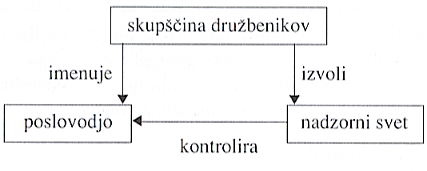
Upravljanje v d.o.o.

DELNIŠKA DRUŽBA (d.d.)
Delniška družba je podjetje, ki je v lasti dveh ali več lastnikov – delničarjev. Delničarji so odgovorni v višini njihovega finančnega vložka. Delniška družba izda za vložni kapital delničarjem delnice, ki jim dajejo pravico do lastništva ustreznega dela podjetja (Delnice = vrednostni papirji)

SKUPŠČINA DELNIČARJEV sprejema ključne strateške odločitve (po načelu 1 delnica – 1 glas)
Skupščina izvoli NADZORNI SVET (10-15 članov), ki spremlja poslovanje družbe ter določa njeno politiko.
nadzorni svet imenuje UPRAVO DRUŽBE (1-5 članov), ki je odgovorna za vodenje podjetja. O delitvi dobička družbe odločajo delničarji na skupščini.,

Dobiček se lahko deli na:
  - del za dividende lastnikom podjetja
  - nerazdeljeni (zadržani) dobiček za širjenje poslovanja podjetja
  - del za nagrade upravi družbe in plače zaposlenim (trinajsta plača)

Dobiček družbe je obdavčen (pri nas 25%)

Delnice so lahko:
  - navadne (glasovalne)
  - prednostne (preferenčne) – prednost pri izplačilu dividend.

ZADRUGA – Organizacija je v lasti skupine ljudi, ki imajo neki skupni cilj in kolektivno prevzamejo tveganje oz. si delijo dobiček. Pri nas so najbolj poznane kmetijske zadruge. Javno podjetje posluje pod kontrolo države oz. je delno ali je v celoti v lasti države

oblika podjetij | prednosti | pomanjkljivosti
s.p. | - majhno podjetje  - preprosta ustanovitev  - potreben mali kapital  - preprosto, hitro odločanje  - močna spodbuda  - nedeljivost dobička  - preprostejše računovodstvo  - povečanje premoženja  - profiti so obdavčeni le enkrat kot  dohodek lastnika | - neomejena odgovornost (slabost za lastnika, predanost za upnika)  - veliko tveganje (vse premoženje)  - omejena proizvodnja (in včasih obseg proizvodnje)  - višje cene  - žrtvovan prosti čas lastnika  - ni kontrole slabih odločitev  - podjetje preneha z lastnikom (smrt)  - kapital je drag  - delo je drago
d.n.o. | - pridobivanje kapitala  - enostavna ustanovitev  - razčlenjeno odločanje (dopolnjevanje družbenikov)  - delitev odgovornosti  - večje poslovne možnosti  - podjetje preživi umik enega od partnerjev  - dobički so obdavčeni le enkrat kot del dohodka partnerjev  - vsi družbeniki imajo možnost popolnega nadzorovanja | - neomejena odgovornost  - doseganje soglasja je počasno in drago (spori družabnikov)  - omejeno število partnerjev  - umik enega od partnerjev lahko povzroči primanjkljaj kapitala  - kapital je drag  - velika vezanost družbenikov na družbo
d.o.o. | - hitrejša kapitalizacija  - omejena odgovornost  - prilagodljivost  - lažji razvoj  - večje poslovne možnosti (strokovni menedžment)  - lahko deluje tudi po umiku (smrti) družbenika | - deleži niso na borzi, vendar je mogoče trgovanje  - omejenost kapitalizacije (bolj tvegane za banke)  - zunanji nadzor (registrirani družbeniki)  - bolj zapleteno odločanje  - manjša javnost poslovanja kot pri delniški družbi  - težje je prodati deleže
d.d. | - omejena odgovornost delničarjev  - hitra kapitalizacija  - velika proizvodnja  - lažje financiranje (dosegljiv velik in poceni kapital)  - specializiran menedžment ni vezan na zmožnosti delničarjev  - trajnost delovanja  - dolgoročne delovne pogodbe in nižji stroški dela  - omogoča vlaganja tudi majhnih zneskov kapitala  - delnice (lastnina) se zlahka prenašajo | - dražje ustanavljanje  - počasno prilagajanje  - hierarhična uprava (centralizirano odločanje)  - javno poslovanje (za družbe na borzi)  - delitev in (nasprotja) med lastniki in menedžerji  - odločitve za počasnejše in dražje  - davki na dobiček lahko pomenijo višjo obdavčitev  - možna slaba povezava med delničarji in menedžmentom (če je veliko malih delničarjev)  - omejena pravica nadzorstva

Za vsaka podjetja je pomembna tudi organizacijska struktura podjetja, ki je odvisna od vrste dejavnikov:
- TEHNOLOGIJA – v veliki meri določa organizacijo podjetja, vlogo menedžmenta
- VELIKOST PODJETJA – z rastjo podjetja so večji problemi koordinacije in kontrole, ki zahtevajo ustrezne rešitve
- SPREMEMBE V OKOLJU – podjetje se mora fleksibilno prilagoditi spremembam na trgu, v tehnologiji, v političnem dogajanju
- STRATEGIJA – odločitev podjetja za strategijo nastopa v okolju vpliva na organizacijo
- KULTURA – v različnih državah so priljubljene različne oblike podjetij pa tudi različni poudarki
- INTERNESNE SKUPINE – in njihove težnje po kontroli podjetja vplivajo na oblike organizacije.

STRUKTURA PODJETIJ PO VELIKOSTI
- OBSEG POSLOVANJA (letni promet oz. prodaja)

- ŠTEVILO ZAPOSLENIH V PODJETJU
  - mikro podjetja (do 10 zaposlenih)
  - mala podjetja (do 50 zaposlenih)
  - srednja podjetja (51 – 250 zaposlenih)
  - velika podjetja (250+ zaposlenih)
  - zelo velika podjetja (500+ zaposlenih

- OBSEG VLOŽENEGA KAPITALA
Za industrijske proizvodnje je značilna množična proizvodnja – prevladujejo velika podjetja- za proizvodnjo je značilno:
- uporaba enostavnih materialov – SIMPLIKACIJA
- STANDARDIZACIJA – uporaba standardnih sestavnih delov
- SPECIALIZACIJA – razčlenitev proizvodnega procesa – proizvodnja ob tekočem traku

Danes pa se uveljavljajo mala podjetja, ki so bolj prilagodljiva na vse večje spremembe v gospodarstvu

Podjetja danes delimo tudi po naslednjem kriteriju
- MIŠKE – mala podjetja, zlasti v družinski lastnini
- GAZELE – podjetja, ki zelo hitro rastejo, ki zaposlujejo, razvijajo nove proizvode
- SLONI – velika podjetja, zaradi velikosti že postanejo okorna, počasna,
- GOSPODARSKI SLONI – multinacionalne družbe

Prava gospodarska struktura je takšna, da vključuje ravnovesje malih in velikih podjetij

GOSPODARSKA STRUKTURA V SLOVENIJI

V Sloveniji manjka velikih podjetij, zagotoviti je treba:
- razvoj malih družinskih podjetij
- organiziranje malih družinskih podjetij
- bolj konkurenčna struktura
- dolgoročno sodelovanje malih in velikih podjetij, poslovanje s tujimi podjetji
KRITERIJI POSLOVANJA
Doseženi dobiček je temeljno merilo uspešnosti podjetja. Da podjetje lahko doseže dobiček mora v svojem poslovanju ravnati racionalno.

VLOŽEK → POSLOVANJE → REZULTATI

Načelo racionalnosti:
DANI PRODUKCIJSKI FAKTORJI → maksimalni učinek

Minimalna poraba produkcijskih faktorjev → NAČRTOVANI UČINEK

PRODUKTIVNOST DELA:
Produktivnost (dela) = $\frac{\text{produkcija}}{\text{delo}}$ = p' = $\frac{Q}{D}$
Dejavniki produktivnosti dela:
- povprečna stopnja delavčeve spretnosti
- raven znanosti in njena tehnična uporabnost
- družbena kombinacija produkcijskega procesa
- obseg in učinkovitost produkcijskih sredstev
- naravni pogoji

EKONOMIČNOST
Ekonomičnost (e) = $\frac{{\text{vrednost}}_{\text{proizvodnje}}}{\text{stroški}}$ = $\frac{Q}{\text{TC}}$
Pravilo e' > 1

RENTABILNOST
Rentabilnost (r) = $\frac{{\text{čisti}}_{\text{rezultat}}}{{\text{vloženi}}_{{\text{produkcijski}}_{\text{faktorji}}}}$
Profitna mera (pf') = $\frac{\text{profit}}{\text{kapital}}$ = $\frac{P}{K}$
Pravilo r' > 0

PRODUKCIJA
P_{fizična} = $\frac{\text{št}\text{.}\text{proizvodov}}{\text{št}\text{.}{\text{delavcev}}_{}\text{.}\text{ur}}$ P_{vrednostna} = $\frac{\text{št}\text{.}{\text{proizvodov}}_{}\text{.}\text{proizvodov}}{\text{št}\text{.}\text{delavcev}}$

EKONOMIČNOST
E = $\frac{{\text{vrednost}}_{\text{produckije}}}{\text{stroški}}$ vrednost produkcije = št.proizv.cena proizv.

RENTABILNOST
R = $\frac{\text{dobiček}}{{\text{vloženi}}_{\text{kapital}}}$ dobiček = vrednost produkcije – stroški
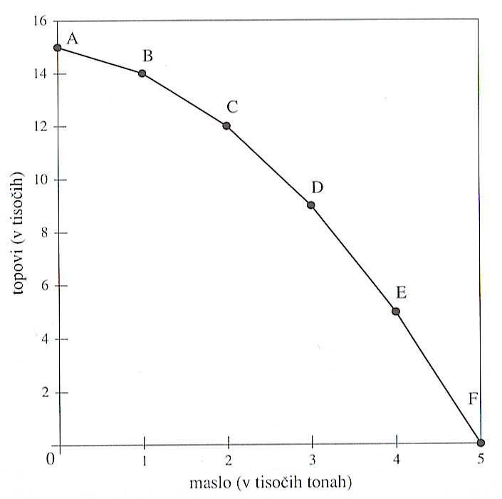
PROIZVODNA IZBIRA V DRUŽBI
Alternativne možnosti proizvodnje | Topovi (v tisoč) | Maslo  (v tisoč)
A | 15 | 0
B | 14 | 1
C | 12 | 2
D | 9 | 3
E | 5 | 4
F | 0 | 5

Katerakoli točka na krivulji nam pove eno od možnostih kombinacij proizvodnje teh dveh vrst dobrin.

- Točka G nam pove, da nismo v celoti izkoristili vseh proizvodnih dejavnikov.
- Točka X je izven obsega krivulje, in mam pove situacijo, ko pri tej kombinaciji uspeh ni mogoč, ker ne razpolagamo z zadostno količino proizvodnih dejavnikov.

KRIVULJA JE PADAJOČA – omejenost faktorjev – nujnost potreb

KRIVULJA JE KONKAVNA (izbočena) – ker so proizvodni dejavniki specializirani le za določeno vrsto proizvodnje, če jih prezaposlujemo je učinkovitost manjša).

Ker se moramo pri povečanju proizvodnje ene vrste dobrin odpovedati čedalje večji količini druge dobrine, če se krivulja pomakne v desno, to pomeni, da se je povečala količina proizvodnih dejavnikov in da se je izboljšala tehnologija proizvodnje.

Zmanjšanje proizvodnih dejavnikov ali manjša učinkovitost povzročijo vojne in naravne katastrofe.

TRANSFORMACIJSKA KRIVULJA se lahko premika v nove položaje, ki omogočajo nove proizvodne izbire.

To se zgodi zaradi
- povečanja razpoložljive količine proizvodnih dejavnikov (pomembno je odločanje o varčevanju ter naložba v proizvodne zmogljivosti
- večje produktivnosti oz. učinkovitosti proizvodnih dejavnike (boljše proizvodne zmogljivosti, nova tehnologija, boljša organizacija dela, izboljšanje strokovnega znanja delavcev.

Če hočemo proizvesti večjo količino prve dobrine, se moramo odpovedati določeni količini druge dobrine. To imenujemo ALTERNATIVNI ali OPORTUNITETNI STROŠEK, ki narašča s povečanjem proizvodnje druge države.

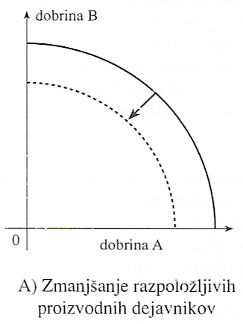 | 